附件1：学生课桌椅采购安装项目清单及参数要求
标段 | 产品名称 | 尺寸、材料、工艺 | 数量 | 样品图片
01标 | 学生单人活动课桌椅 | 规格：课桌：650mm*450mm*(640-760)mm，  桌面三聚氰胺板pp塑料注塑封边。  桌脚采用54*25*1.5和40*20*1.5椭圆管，桌斗架采用20*20*1.2方管0.8铁皮斗  喷塑表面光亮平整，无颗粒渣点，颜色均匀。  钢件绿色喷塑，脚垫黑色  规格：课椅：419mm*487mm*（785-845）mm  椅脚采用54*25*1.5和40*20*1.5椭圆管  喷塑表面光亮平整，无颗粒渣点，颜色均匀。  钢件喷塑处理，PE中空喷塑塑料座靠绿色，脚套，内塞间隔套黑色。 | 1350套 | 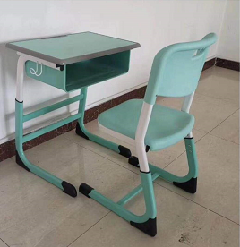
02标 | 学生单人活动课桌椅 | 规格：课桌：650mm*450mm*(640-760)mm，桌面三聚氰胺板pp塑料注塑封边。  桌脚采用54*25*1.5和40*20*1.5椭圆管，桌斗架采用20*20*1.2方管5mm钢丝斗  喷塑表面光亮平整，无颗粒渣点，颜色均匀。  钢件绿色喷塑，脚垫黑色  规格：课椅：419mm*487mm*（785-845）mm  椅脚采用54*25*1.5和40*20*1.5椭圆管  喷塑表面光亮平整，无颗粒渣点，颜色均匀。  钢件喷塑处理，PE中空喷塑塑料座靠绿色，脚套，内塞间隔套黑色。 | 1020套 | 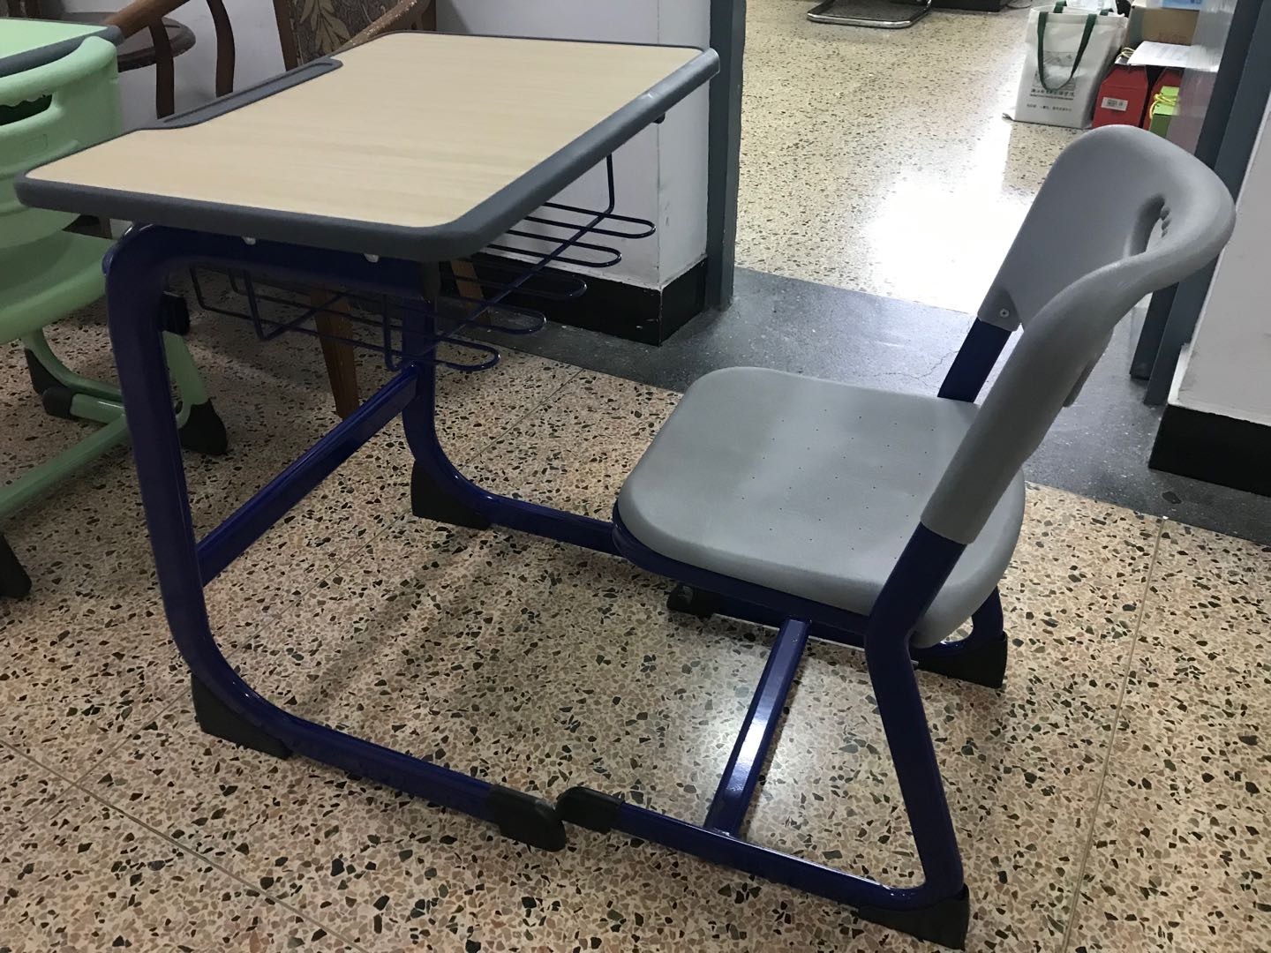
03标 | 梯形课桌 | 规格：1200mm（800mm）*450mm*750mm  基材：25mm厚度E1级实木颗粒板 贴面：优质耐磨三聚氢胺浸渍饰面。  封边：PVC封边条。 脚架：采用电解钢脚，表面采用环氧树脂静电粉末喷涂，涂层膜厚度均匀，采用抗菌粉末涂料，具有环保、抑菌、防锈、耐腐蚀、绝缘性高、附着力强、耐摩擦等优点； | 248张 | 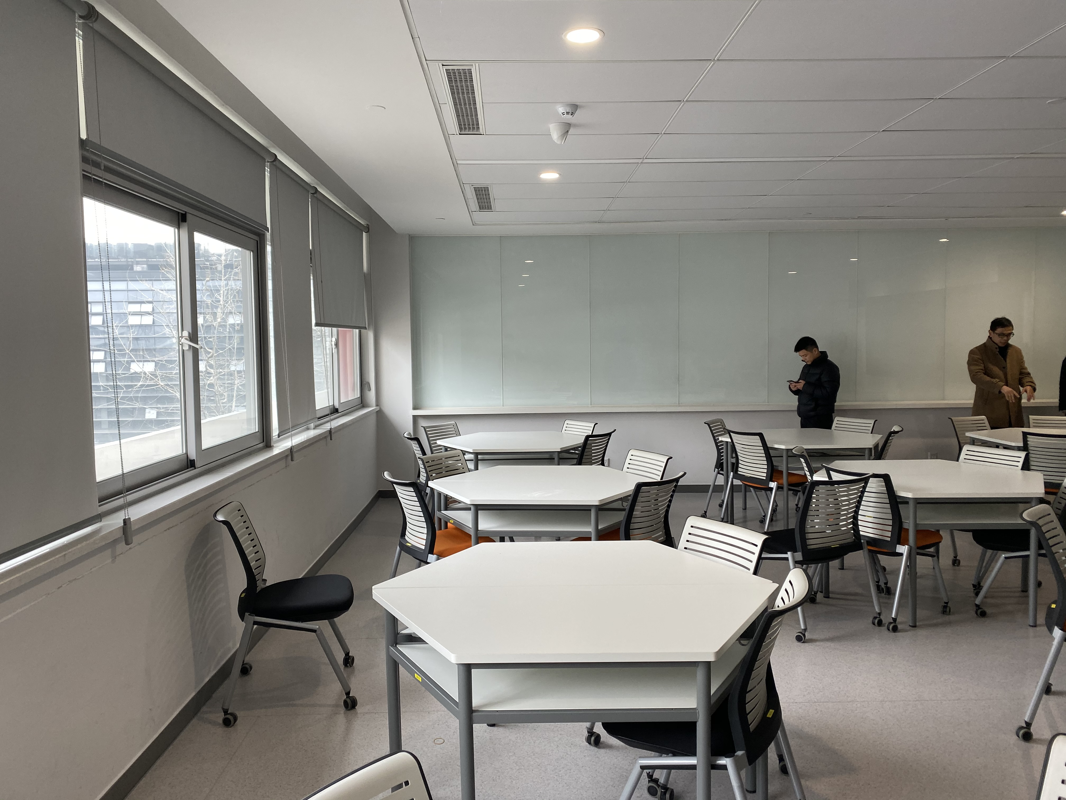
03标 | 三人电脑桌 | 规格：1300mm*450mm*750mm（双人），1950mm*450mm*750mm（三人）  1、基材：25mm厚度E1级实木颗粒板 2、贴面：优质耐磨三聚氢胺浸渍饰面。  3封边：PVC封边条。 4.脚架：采用电解钢脚，表面采用环氧树脂静电粉末喷涂，涂层膜厚度均匀，采用抗菌粉末涂料，具有环保、抑菌、防锈、耐腐蚀、绝缘性高、附着力强、耐摩擦等优点； | 26张 | 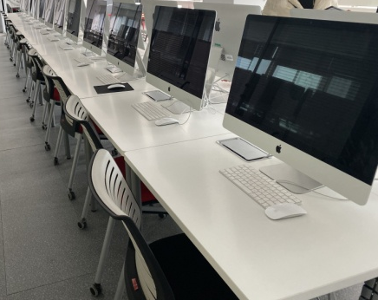
03标 | 双人电脑桌 |  | 2张
03标 | 椅子 | 规格：520mm*440mm*850mm（±2mm）  1、椅面：采用PP塑料注塑工艺注塑一体成型，曲面设计，座板深400mm、宽410mm。  2、椅脚：采用优质铝合金压铸一体成型，z字形，地脚长430mm，高435mm，简洁美观。椅脚采用穿透式连接，两个z字形椅脚底部由一根Φ38*16椭圆形铝型材，在椅脚两侧用2个内六角螺丝固定而成，减少椅子晃动，提高椅子牢固性。z字形椅脚底部配有优质塑料脚垫，预防椅子滑动、保护地面减少划痕和减少噪音产生。 | 337把 | 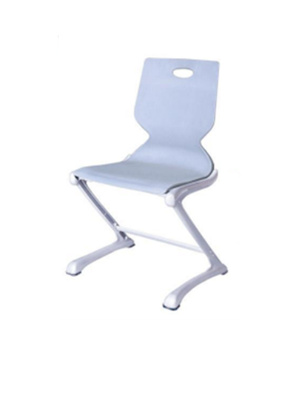
注：样品图片仅供参考，课桌椅具体颜色，中标单位在制作前根据招标方使用部门需求进行最终确定。

